

**ほけんだより**

令和２年８月２４日

みどり市立笠懸東小学校

ＮＯ．６

２がまりました！みなさんは、どんなみをごしましたか？

はウィズコロナのみになり、いつものようにくにおかけをしたり、のやとべなかったりしたかといます。それでも、３のみをして、できないことにし、みんなそれぞれにしいいができているとしいです♪

今年のみはもうおしまい！モードへスイッチをりえて、2もにすごしましょう。

**●これからのは【３とる】●**

まだまだいがいてます。、から、についておしをしました。えていますか？これからのは３ならぬ【３とる】です。

[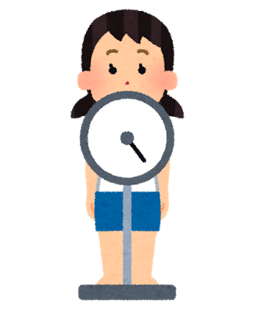](http://4.bp.blogspot.com/-SXG--O1E2i0/VVGVgRDH8QI/AAAAAAAAtmQ/U8HhB5NUFgc/s800/kenkoushindan03_taijuu.png)[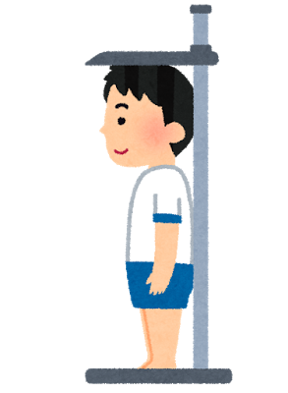](http://4.bp.blogspot.com/-rcQm_tpqx8U/VVGVeqVAImI/AAAAAAAAtmM/xvF9AChIJtE/s800/kenkoushindan01_shinchou.png)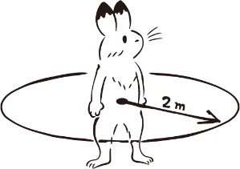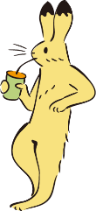

４から、どのくらいしたかしみですね～♪

～２　～

８月２５日（火）　４・５・６年

８月２６日（水）　１・２・３年

　　　　　　　　　なかよし・にこにこ

：の・パン・はだし

：のをのでむすばないようにしましょう！

マスクを外して

きゅうけい～♪

マスクを外したら

２メートル以上！

②マスクをとる

③水分をとる

①距離をとる

のどがかわいいていなくても飲むべし！

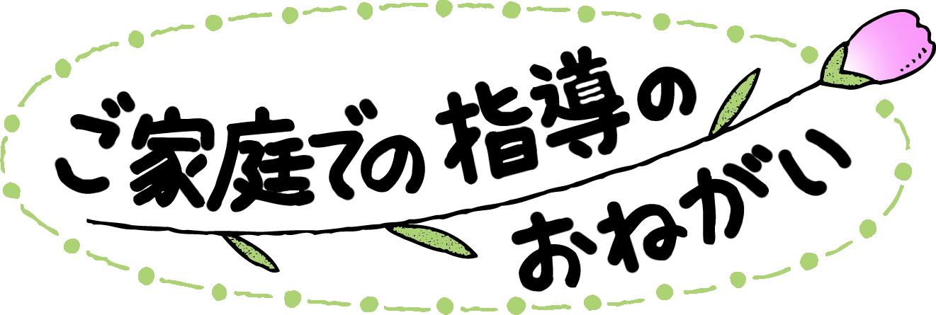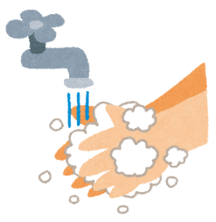

２のはじまりだ！

きそくしいをとりもどそう！

★しらべのおらせ★

の、この１が、きそくしいにもどれるです！

、しらべのをしました。、でしらべを、を！

**～みけしらべのやり～**

〇から1、８／2５（火）～８／２９（土）にで「しらべ」をってきそくしいがりせたかどうかしましょう。

〇のしらべがわったら、「じぶんできがついたこと」をきます。

〇おうちのに「おうちのからひとこと」をいてもらいます。

〇**８／３１（月）**、れずににってきてください！

　今、群馬県では新型コロナウイルスの感染者数が以前より増

えてきており、警戒レベルが２にあがりました（８月２１日現

在）。以前、児童には「ウィズコロナ時代」を生きていく中で、自分のため、大切な周りの人のためにとるべき行動を話しました。体調チェック、手洗いの励行（清潔なハンカチを身に付ける）、咳エチケット、３密をさけるということです。学校側でも、多くの人が触る共有物を消毒していますが、学校生活の中で消毒によりウイルスをすべて死滅させることは困難です。そのため、一時的な消毒の効果を期待するよりも、換気や清掃により清潔な空間を保ち、健康的な生活により免疫力を高め、清潔な生活を自らが保てるような児童の育成が大切だと思います。そのためには、ご家庭と連携し、家庭での指導もとても大事になります。ご理解ご協力をよろしくお願いいたします。

　２学期もご家庭での朝の健康観察をお願いいたします。検温カードの記入漏れや印押し忘れがないよう、再度お願いいたします。体温が３７℃以上または平熱より０．５℃高い場合や風邪症状のある場合はご家庭で休養してください。この場合、欠席にはならず、出席停止扱いになります。

**●朝の健康観察をお願いいたします●**